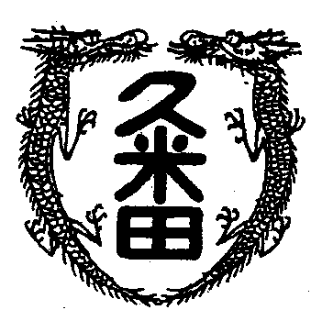
校長室から

学校教育目標
「知・徳・体、調和のとれた生徒の育成」
～進取的な努力をする人材の育成～

令和4年8月19日 第20号
時間を超えて
岡潔という数学者を知っていますか。出会いは、高校を卒業して無職だったころ、ある予備校の数学の先生が学生時代の恩師だと紹介されたこと。なにやら朝家を出て近所の公園にあった噴水に石を投げる。噴水の真ん中にある小さな小島にその石が載ると、くるっと家に引き返し、その日の授業は休みになったとか。
書店に行くと著作があって、数学者というより思想家。「情緒」について考えさせられたりしました。
二十数年前の久米田中の図書館でのこと。古い本を処分することになって、みんなでワイワイガヤガヤ。うずたかく積まれた本の中から「岡潔全集全五巻」が登場。当時の校長先生が「わしの青春の書や」と大興奮。そのあと、「岡先生はね～」とたくさん逸話を紹介してくれました。
そして、この夏。例年通り下賀茂神社で行われる納涼古本まつりに行ってきました。ここの楽しみは、下賀茂神社の池に足をつけて激寒の湧き水に身を凍えさすこともあるのですが、３冊500円の値札とともに平台にずらりと並べられた大量の古本の中から「お宝」を探すこと。
年によって「あたり」と「はずれ」があるのも一興。
で、今年も汗をかきながら、平台に顔を突っ込み物色。何軒もまわってみても「お宝」には出会えず、今年は「はずれ」の年かなと思っていたら、見つけたのです。「岡潔全集全五巻」。手に取って、当時の校長先生の講釈を思い出したり、昔一緒に久米中で働いた先輩先生方の思い出までもがよみがえってきたのでした。

